**Homework #1**

**คุณภาพของไวน์แดง (Red Wine Quality)**

**ชื่อชุดข้อมูล :** Winequality-red.csv

**ชื่อคอลัมน์ข้อมูลที่เลือก :** 1. Alcohol 2. Residue Sugar 3. Quality

**ทำไมถึงสนใจที่จะทำ (Why is it interesting?) :**

ไวน์ เป็นเครื่องดื่มประเภทหนึ่งที่ผลิตจากองุ่นหรือผลไม้อื่นๆ ใช้สำหรับงานสังสรรค์เพื่อความสนุกสนาน เพลิดเพลินในงานกิจกรรมหรือเนื่องในโอกาสพิเศษต่างๆ อีกทั้งยังมีวิธีการทำที่ค่อนข้างพิถีพิถัน ผ่านกรรมวิธีหลายขั้นตอนกว่าจะได้ไวน์ที่มีคุณภาพมาดื่ม ผมจึงเลือกศึกษาหัวข้อที่เกี่ยวกับไวน์ ในเรื่องขององค์ประกอบต่างๆที่ทำให้คุณภาพของไวน์ดีขึ้น

ผมได้ทำการศึกษาเพิ่มเติม ค้นพบว่าไวน์มีองค์ประกอบในการทำอยู่มากมาย โดยผมสนใจเกี่ยวกับปริมาณแอลกอฮอล์และน้ำตาลคงค้างในไวน์ เพื่อดูความสัมพันธ์ว่ามีผลต่อคุณภาพของไวน์แดงหรือไม่ มากน้อยแค่ไหน อย่างไร เพื่อที่จะนำข้อมูลการวิเคราะห์ที่ได้มานี้ นำมาพัฒนาคุณภาพของไวน์แดงต่อไป

**คำอธิบายชื่อคอลัมน์ข้อมูลที่เลือก :**

**1. Alcohol:** ปริมาณแอลกอฮอล์ที่บรรจุอยู่ในไวน์ มีหน่วยเป็น %/ปริมาตร (%/volume)

**2. Residue Sugar:** น้ำตาลคงค้าง โดยปกติการหมักไวน์จะมีน้ำตาลคงค้างเหลืออยู่ หลังจากกระบวนการหมักไวน์สิ้นสุดลง มีหน่วยเป็น กรัม/ลิตร (g/liter)

**3. Quality:** คุณภาพของไวน์ ระดับ 1-10 อิงจากโรงงานผลิตไวน์ จังหวัด Minho ทางตอนเหนือของประเทศโปรตุเกส

**วิธีรวบรวมข้อมูล (Data Collection) :**

เก็บข้อมูลมาจากการทดสอบด้านเคมีกายภาพของไวน์ (Physicochemical Test) ในโรงงานผลิตไวน์ จังหวัด Minho ทางตอนเหนือของประเทศโปรตุเกส

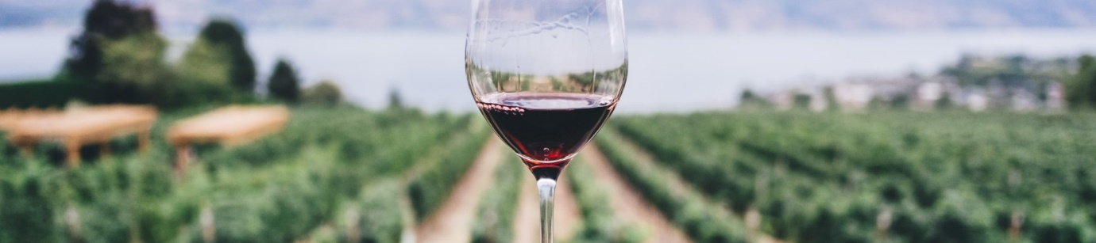

**แหล่งที่มาของชุดข้อมูล (Reference/URL) :**

**- ที่มาของชุดข้อมูล** Winequality-red.csv

<https://www.kaggle.com/uciml/red-wine-quality-cortez-et-al-2009>

**- ที่มาคำอธิบายแต่ละส่วนประกอบของไวน์**

<https://archive.ics.uci.edu/ml/datasets/wine+quality>

<https://rstudio-pubs-static.s3.amazonaws.com/57835_c4ace81da9dc45438ad0c286bcbb4224.html>

<https://waterlibrary.com/th-รู้ไหมว่า-ระดับปริมาณแ/#:~:text=ปัจจุบันมีแอลกอฮอล์อยู่ใน,สูงขึ้นด้วยเช่นกัน>

**- วิธีการทำไวน์**

<https://www.youtube.com/watch?v=7gquYRxLMFI&ab_channel=Insider>

**- ประเภทของไวน์**

<https://www.unlockmen.com/terrazas-unlock-wine-101-1/>

<https://thewinelist.shop/blog/news/wine-101>

**- รายละเอียดอื่นๆ เกี่ยวกับคุณภาพและวิธีรับรสที่ดีของไวน์**

<https://www.blockdit.com/posts/5e5f68d77b00780ed6462939>

<https://www.dummies.com/food-drink/drinks/wine/the-special-technique-for-tasting-wine/>

<https://www.quickanddirtytips.com/house-home/entertaining/wine/4-ways-to-know-if-your-wine-is-good>